Отчёт о лабораторной работе
  - Лабораторная работа 14
Мошаров Денис Максимович
Содержание

Список иллюстраций

Список таблиц

Цель работы
Приобретение навыков настройки доступа групп пользователей к общим ресурсам по протоколу SMB.

Выполнение лабораторной работы
В начале работы мы подключаемся к серверу и выполняем установку необходимых пакетов. С помощью пакетного менеджера dnf мы инсталлируем samba (сам сервер), samba-client (клиентская утилита для проверки) и cifs-utils (утилиты для работы с файловой системой CIFS/SMB) (рис. [-@fig:001]).
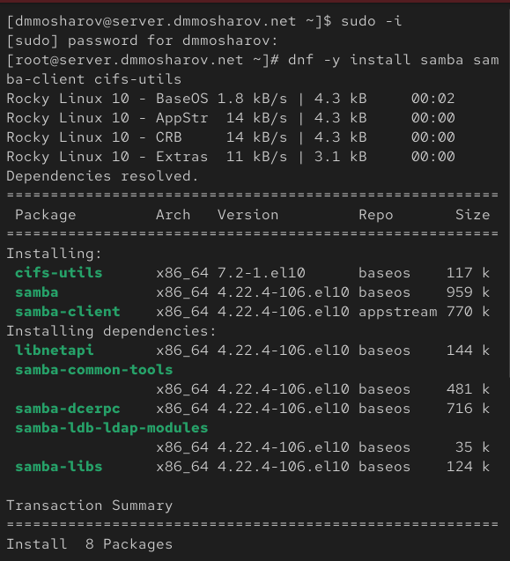
Установка пакетов Samba на сервере
Далее мы переходим к созданию пользователей и групп, которые будут использоваться для доступа к ресурсам. Мы создаем группу sambagroup с идентификатором GID 1010 и добавляем в неё нашего текущего пользователя. Также мы создаем директорию /srv/sambashare, которая станет общим ресурсом, и открываем файл конфигурации для редактирования (рис. [-@fig:002]).
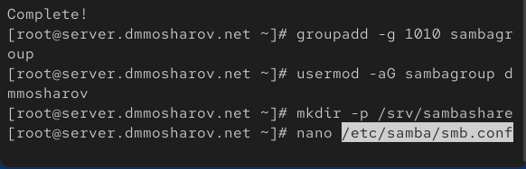
Создание пользователей, групп и каталога
В открытом файле конфигурации /etc/samba/smb.conf мы вносим изменения в раздел global, задавая имя рабочей группы dmmosharov-NET. В конце файла мы добавляем новую секцию sambashare, в которой описываем путь к каталогу, комментарий и список пользователей, имеющих право на запись (рис. [-@fig:003]).
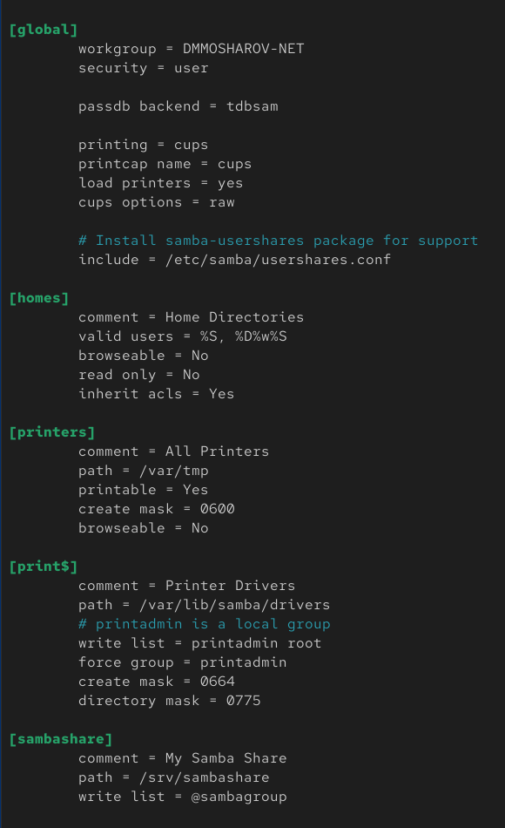
Настройка smb.conf
Мы запускаем утилиту testparm, которая считывает конфиг, подтверждает, что сервисные файлы загружены корректно (Loaded services file OK), и выводит итоговые параметры секций (рис. [-@fig:004]).
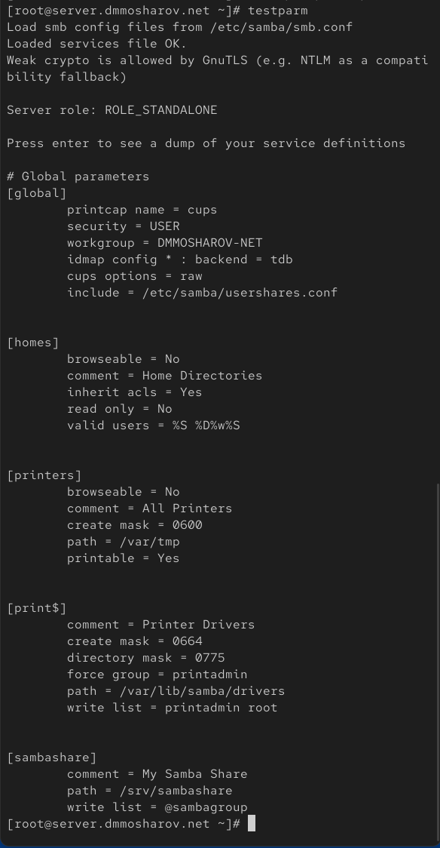
Проверка конфигурации
Убедившись в правильности настроек, мы запускаем службу smb командой systemctl start. Затем мы добавляем её в автозагрузку (enable), чтобы сервис поднимался после перезагрузки, и проверяем статус, чтобы удостовериться, что служба активна (active (running)) (рис. [-@fig:005]).
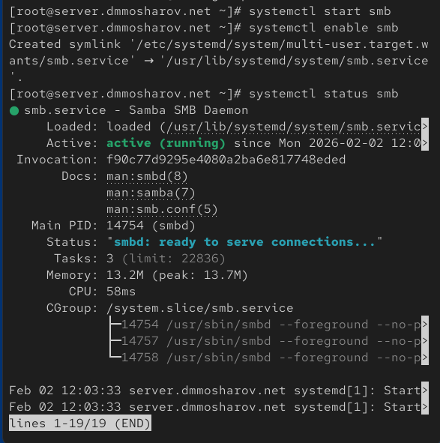
Запуск службы SMB
Теперь проверим доступность ресурсов локально на сервере. Используя команду smbclient -L //server, мы подключаемся (в данном случае анонимно) и видим список доступных ресурсов, среди которых присутствует наш sambashare. После этого мы готовимся к настройке файрвола, просматривая расположение XML-файла сервиса (рис. [-@fig:006]).
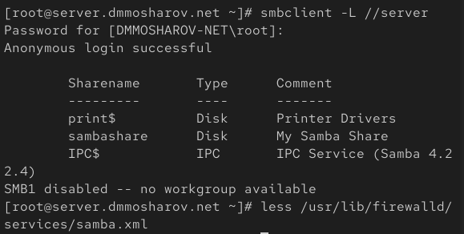
Проверка доступа через smbclient
Мы открываем файл описания сервиса /usr/lib/firewalld/services/samba.xml, чтобы понять, какие порты будут открыты. В файле указано, что сервис предназначен для доступа к файлам и принтерам Windows, и перечислены необходимые порты (TCP 139, 445 и связанные с netbios) (рис. [-@fig:007]).
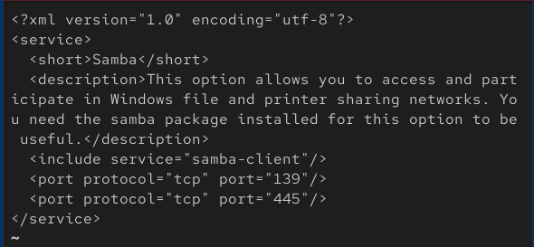
Файл конфигурации службы samba.xml
Настраиваем межсетевой экран firewalld: добавляем сервис samba в текущую конфигурацию и в постоянную (–permanent), после чего перезагружаем правила. Также мы меняем группу-владельца каталога /srv/sambashare на sambagroup и устанавливаем полные права для группы. В конце проверяем текущий контекст безопасности SELinux (рис. [-@fig:008]).
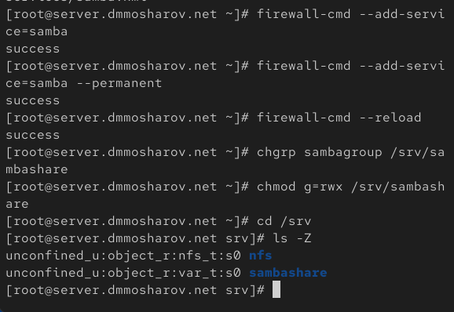
Настройка Firewall и прав доступа
Так как стандартный контекст безопасности не подходит для Samba, мы используем semanage fcontext для назначения типа samba_share_t нашему каталогу. После этого применяем изменения командой restorecon -vR. Повторная проверка ls -Z подтверждает, что контекст успешно изменился на samba_share_t (рис. [-@fig:009]).
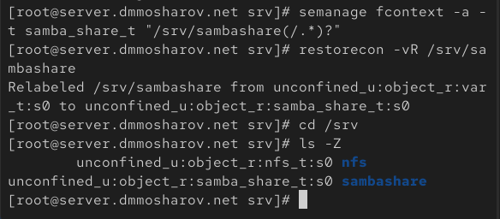
Настройка контекста SELinux
Для корректной работы SELinux с Samba нам также необходимо включить соответствующий переключатель (boolean). Мы выполняем команду setsebool samba_export_all_rw 1 с флагом -P для сохранения настройки. Также проверяем идентификаторы нашего пользователя, чтобы убедиться, что он состоит в нужной группе (рис. [-@fig:010]).
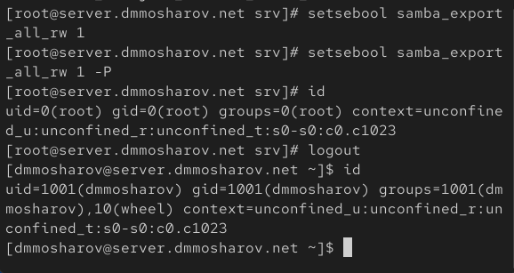
Настройка boolean SELinux
Проверяем права на запись в каталог, создавая пустой файл user@server.txt. Затем выполняем важный шаг: добавляем нашего пользователя в базу данных пользователей Samba с помощью команды smbpasswd -a. Мы задаем пароль, который будет использоваться при сетевом подключении к ресурсу (рис. [-@fig:011]).
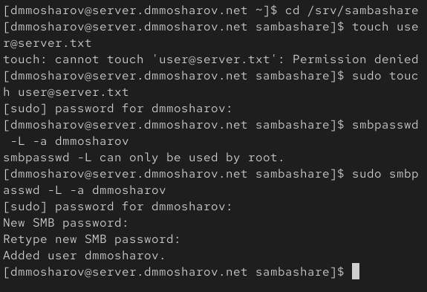
Создание тестового файла и SMB-пользователя
Настройка сервера завершена, переходим к клиентской машине. Первым делом устанавливаем пакеты, необходимые для подключения к общим ресурсам: samba-client и cifs-utils. Менеджер пакетов разрешает зависимости и успешно устанавливает программное обеспечение (рис. [-@fig:012]).
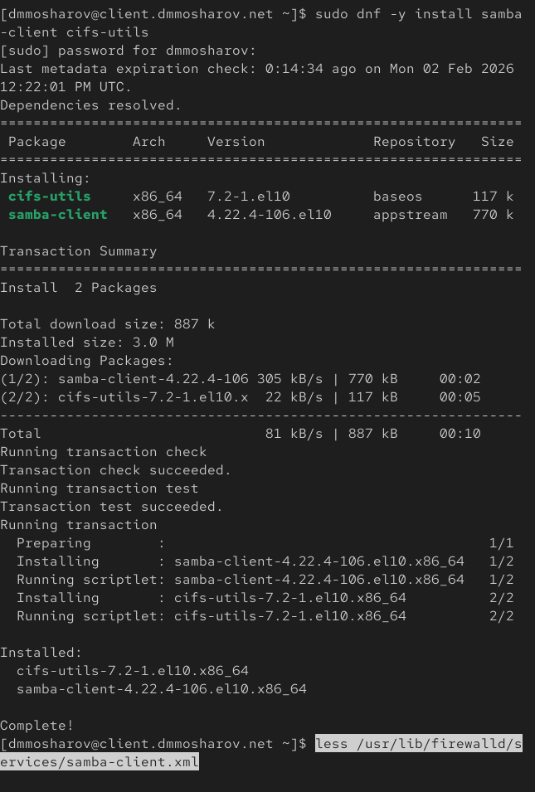
Установка пакетов на клиенте
Аналогично серверу, мы изучаем конфигурацию файрвола для клиента. Просматриваем файл /usr/lib/firewalld/services/samba-client.xml. Это позволяет убедиться, что мы открываем правильные порты (в частности, UDP 137 и 138) для работы клиентской части протокола NetBIOS (рис. [-@fig:013]).
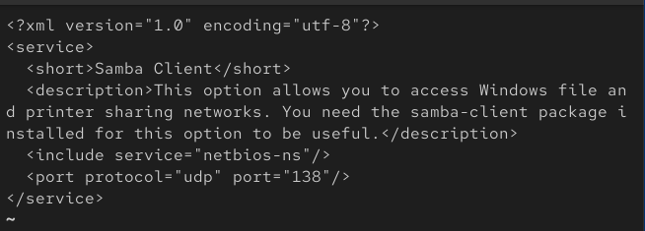
Просмотр samba-client.xml
Настраиваем межсетевой экран на клиенте, разрешая сервис samba-client и перезагружая правила. Затем повторяем настройку окружения: создаем группу sambagroup с тем же GID 1010 и добавляем в неё пользователя. Открываем конфиг Samba для правки (рис. [-@fig:014]).
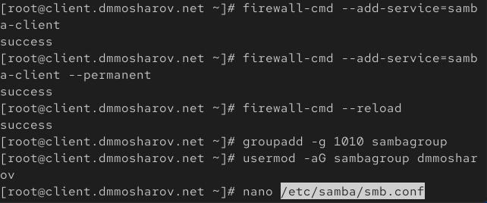
Настройка окружения на клиенте
В файле /etc/samba/smb.conf на клиенте нам нужно привести рабочую группу в соответствие с сервером. Мы меняем значение параметра workgroup на dmmosharov-NET. Остальные параметры можно оставить по умолчанию для базового подключения (рис. [-@fig:015]).
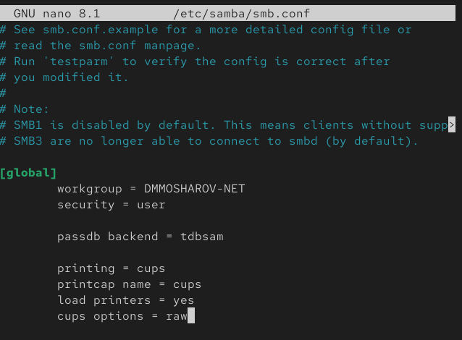
Настройка рабочей группы на клиенте
Проверяем сетевую доступность ресурсов сервера. Команда smbclient -L //server запрашивает пароль и выводит список ресурсов удаленной машины. Мы видим, что ресурс sambashare доступен, что говорит о правильной настройке сети и Samba на обеих машинах (рис. [-@fig:016]).
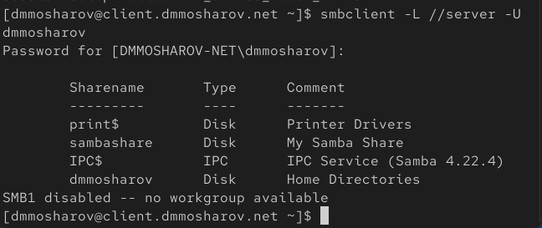
Проверка списка ресурсов сервера с клиента
Для проверки возможности монтирования создаем точку /mnt/samba. Сначала пробуем смонтировать ресурс вручную командой mount, передавая параметры пользователя и прав. После успешного монтирования создаем файл dmmosharov@client.txt в удаленной папке, чтобы подтвердить права на запись, а затем размонтируем ресурс (рис. [-@fig:017]).
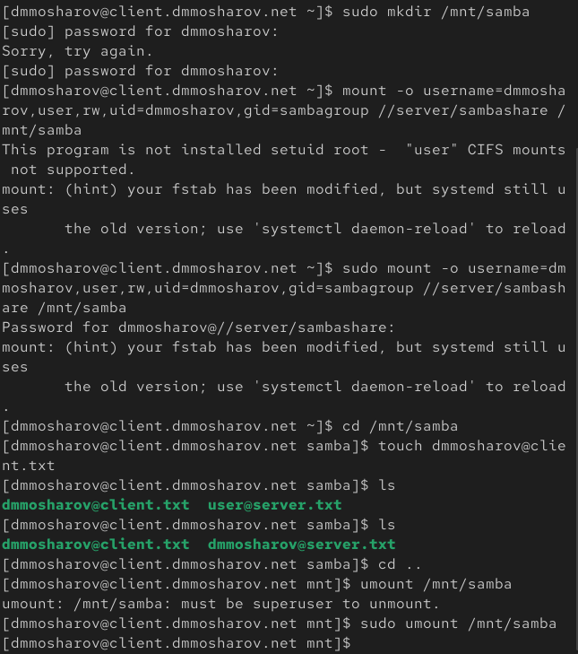
Ручное монтирование и проверка записи
Чтобы настроить автоматическое монтирование и не хранить пароль в открытом виде в fstab, мы создаем файл с учетными данными /etc/samba/smbusers. Устанавливаем на него права доступа 600 (чтение и запись только для root) и открываем его для заполнения (рис. [-@fig:018]).
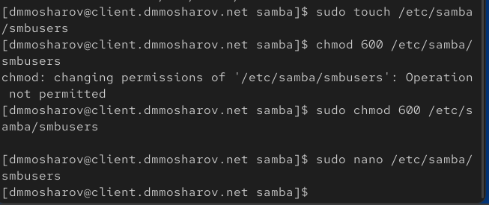
Создание файла учетных данных
В файл smbusers мы вписываем две строки: имя пользователя (username) и пароль (password), который мы задали ранее через smbpasswd. Это позволит системе автоматически подставлять эти данные при монтировании ресурса (рис. [-@fig:019]).
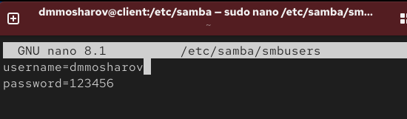
Содержимое файла smbusers
Теперь редактируем файл /etc/fstab. Мы добавляем строку, описывающую наш сетевой ресурс: указываем источник //server/sambashare, точку монтирования, тип файловой системы cifs. В опциях указываем путь к файлу с паролем (credentials=…), права rw и опцию _netdev, чтобы монтирование происходило только после поднятия сети (рис. [-@fig:020]).
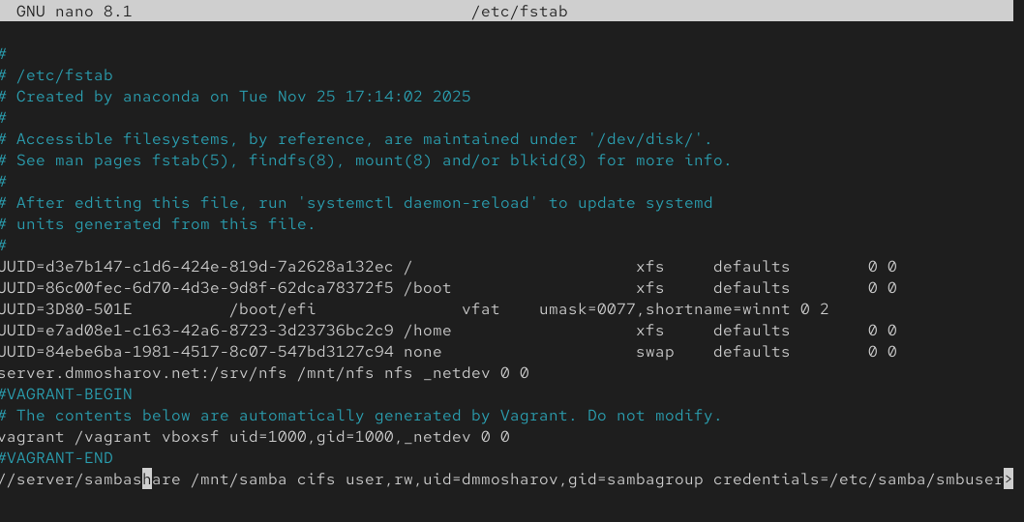
Редактирование fstab
Проверяем корректность записи в fstab, выполняя команду mount -a, которая монтирует все файловые системы. Ошибок не возникло. Просматриваем содержимое каталога /mnt/samba и видим оба файла — созданный на сервере и созданный ранее клиентом (рис. [-@fig:021]).
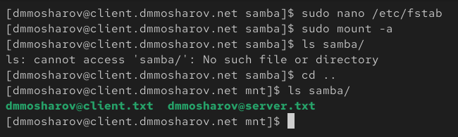
Проверка автоматического монтирования
Убеждаемся в успешном автомонтировании после перезагрузки. Вывод команды ls подтверждает, что в общем ресурсе находятся файлы dmmosharov@client.txt и dmmosharov@server.txt. Это окончательно подтверждает работоспособность двустороннего обмена данными (рис. [-@fig:022]).
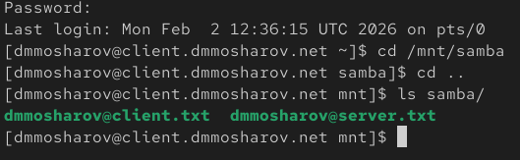
Список файлов в общем ресурсе
Теперь автоматизируем процесс настройки через Vagrant. На сервере переходим в каталог /vagrant/provision/server, создаем структуру папок для хранения конфигурационных файлов и копируем туда наш рабочий smb.conf. Также создаем файл скрипта smb.sh и делаем его исполняемым (рис. [-@fig:023]).
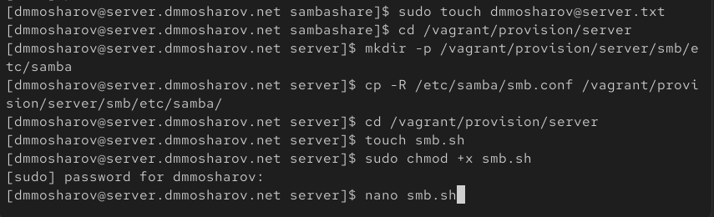
Подготовка каталогов provision на сервере
В скрипт smb.sh для сервера мы записываем последовательность команд, которую выполняли вручную: установка пакетов, копирование конфига, настройка файрвола, создание пользователей и групп с заданием пароля через переменные, настройка прав доступа к папке и параметров SELinux (рис. [-@fig:024]).
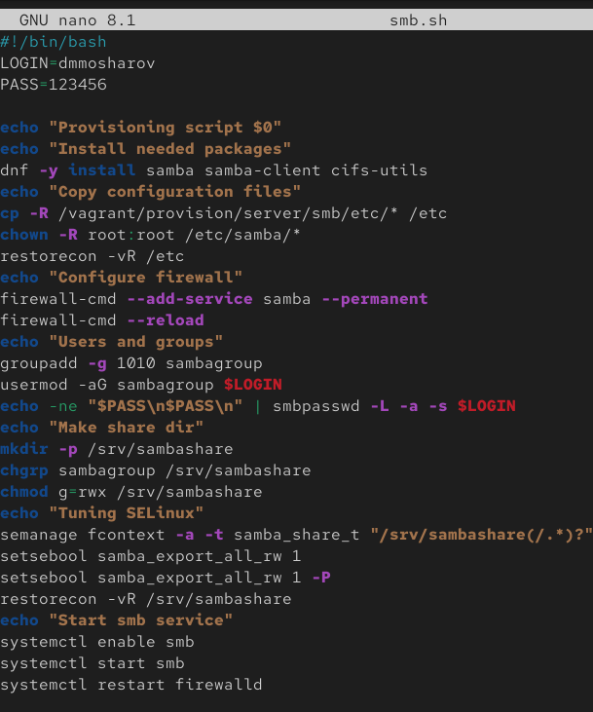
Скрипт smb.sh для сервера
Аналогичные действия выполняем для клиента. В каталоге /vagrant/provision/client создаем структуру папок, копируем туда smb.conf и файл с паролями smbusers. Создаем скрипт smb.sh и даем ему права на выполнение (рис. [-@fig:025]).
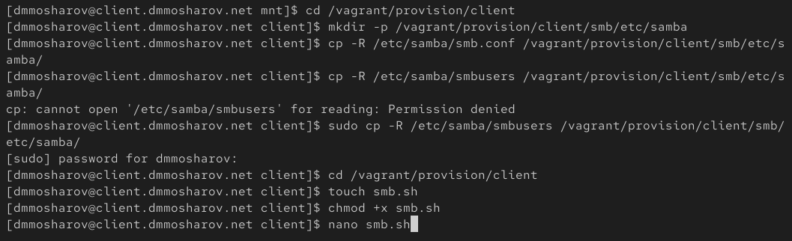
Подготовка каталогов provision на клиенте
Скрипт smb.sh для клиента содержит команды установки пакетов, копирования конфигурационных файлов в /etc/samba/ и /etc/, настройки прав доступа к файлу паролей (restorecon), настройки файрвола, создания локальной группы и добавления записи в /etc/fstab для автоматического монтирования (рис. [-@fig:026]).
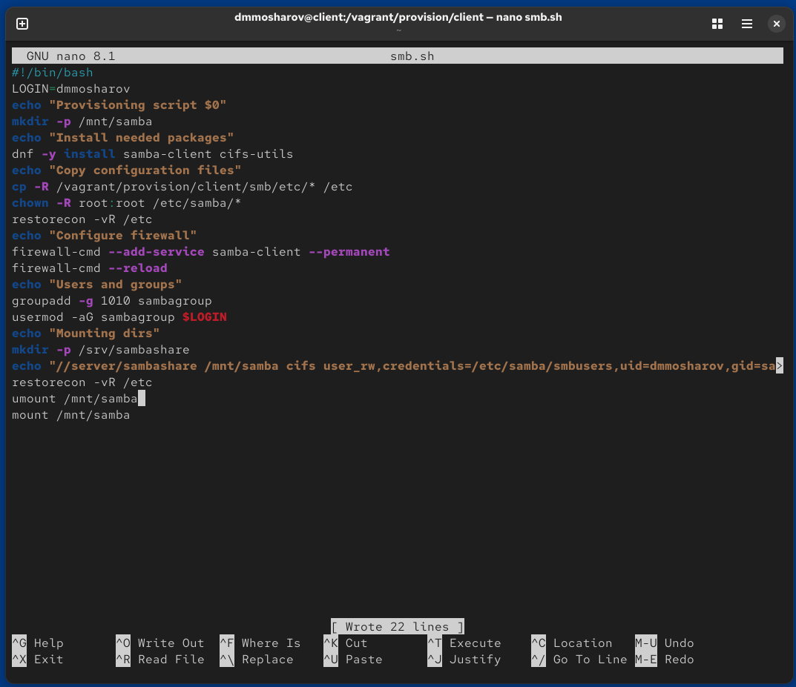
Скрипт smb.sh для клиента
В завершение лабораторной работы мы редактируем основной Vagrantfile. Добавляем инструкции server.vm.provision и client.vm.provision типа “shell”, указывая пути к нашим скриптам smb.sh. Это обеспечит автоматическую настройку Samba при следующем развертывании виртуальных машин (рис. [-@fig:027]).
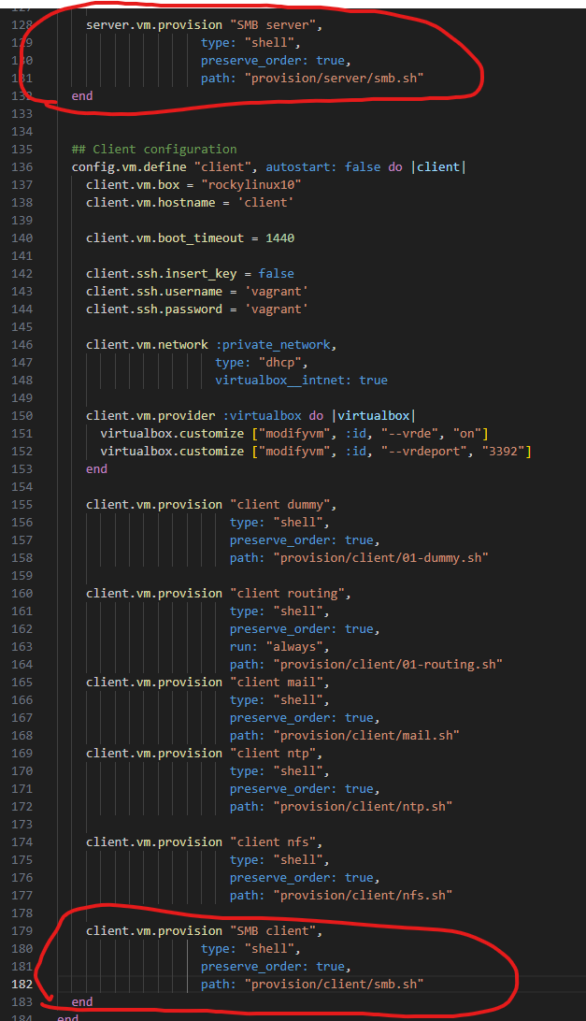
Обновленный Vagrantfile

Выводы
В результате выполнения лабораторной работы были получены навыки настройки и использования Samba

